***Задание №1*** Используя команду **cat** в терминале операционной системы **Linux**, создать два файла Домашние животные (заполнив файл собаками, кошками, хомяками) и Вьючные животными заполнив файл Лошадьми, верблюдами и ослы), а затем объединить их. Просмотреть содержимое созданного файла. Переименовать файл, дав ему новое имя (Друзья человека).

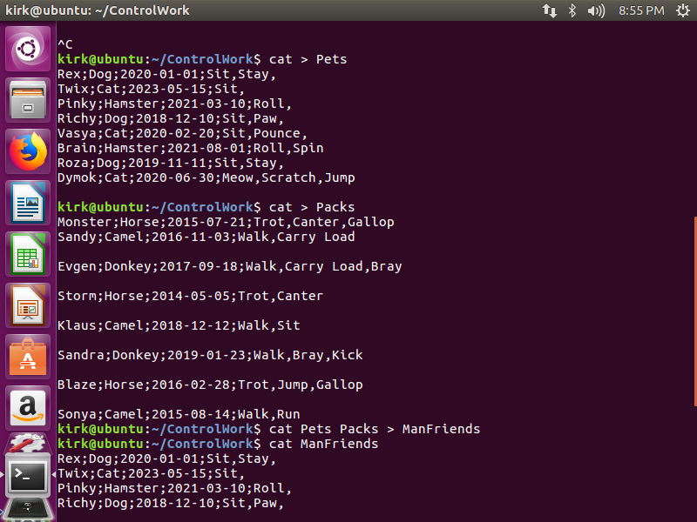

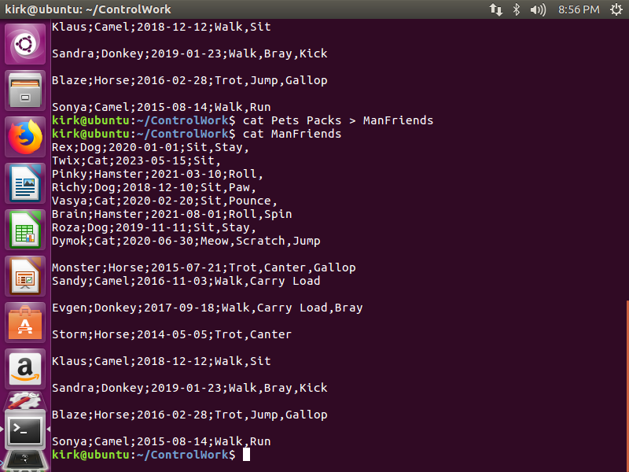

**kirk@ubuntu**:**~/ControlWork**$ cat > Pets

﻿**kirk@ubuntu**:**~/ControlWork**$ cat > Pack

﻿**kirk@ubuntu**:**~/ControlWork**$ cat Pets Pack > ManFriends

**kirk@ubuntu**:**~/ControlWork**$ cat ManFriends

***Задание №2*** Создать директорию, переместить файл туда.

**kirk@ubuntu**:**~/ControlWork**$ mkdir Itog

**kirk@ubuntu:~/ControlWork$** ls

**Itog ManFriends Packs Pets**

**kirk@ubuntu:~/ControlWork$** mv ManFriends ./Itog/

**kirk@ubuntu:~/ControlWork$** ls

**Itog Packs Pets**

**kirk@ubuntu:~/ControlWork$** ls ./Itog

**ManFriends**

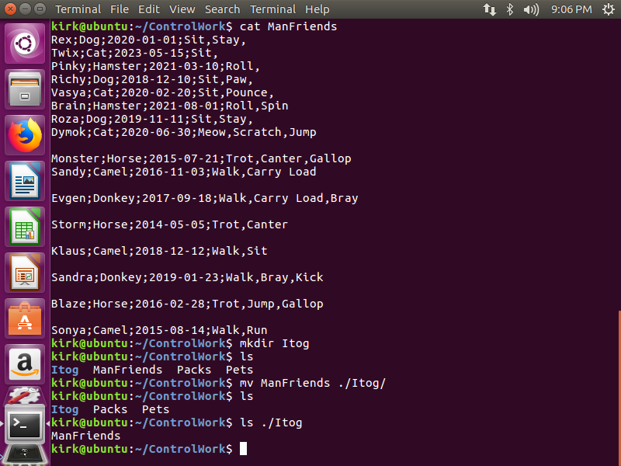

***Задание №3*** Подключить дополнительный репозиторий MySQL. Установить любой пакет из этого репозитория.

**kirk@ubuntu:~$** sudo apt update

﻿**kirk@ubuntu:~$** sudo apt install mysql-server

***Проверяем результат установки:***

﻿**kirk@ubuntu:~$** sudo service mysql status

﻿**kirk@ubuntu:~$** sudo ss -ntlp | grep mysql

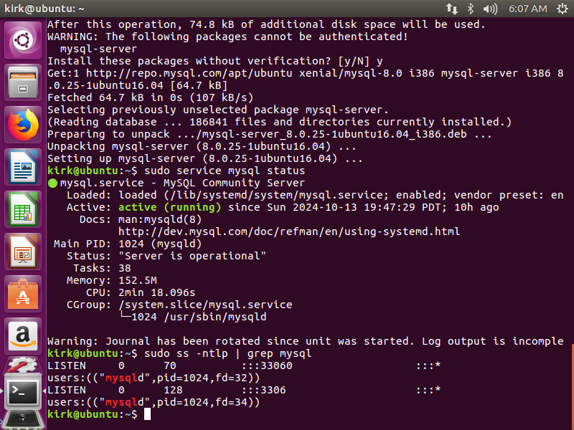

**kirk@ubuntu:~$** sudo mysql -p

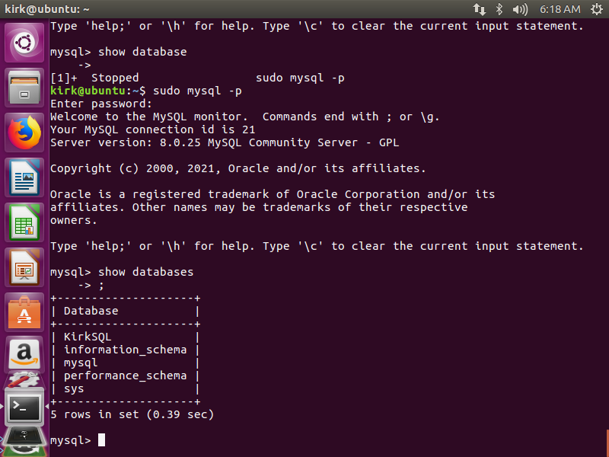

***Установка прошла успешно, сервер mysql запущен и слушает порты: 3306 - и 33060. Вход в БД под root тоже доступен.***

Задание №4 Установить и удалить **deb**-пакет с помощью **dpkg**.

﻿**kirk@ubuntu:~$** sudo apt update

**kirk@ubuntu:~$**  sudo apt search gimp

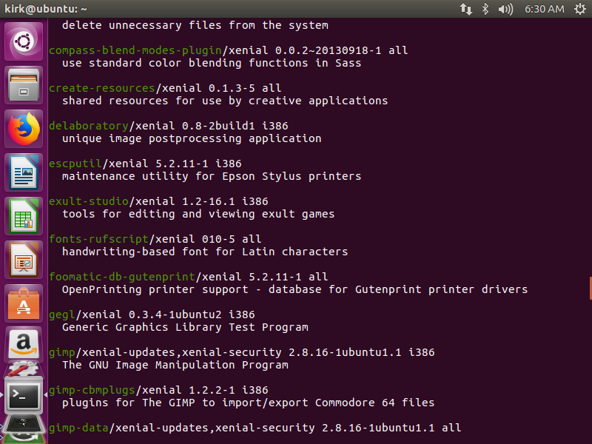

﻿**kirk@ubuntu:~$** apt download gimp

Проверяем:

**kirk@ubuntu:~$ sudo** apt install gimp

**kirk@ubuntu:~$ dpkg** --get-selections

Удаляем:

﻿**kirk@ubuntu:~$** sudo dpkg -r gimp

﻿**kirk@ubuntu:~$** sudo apt autoremove

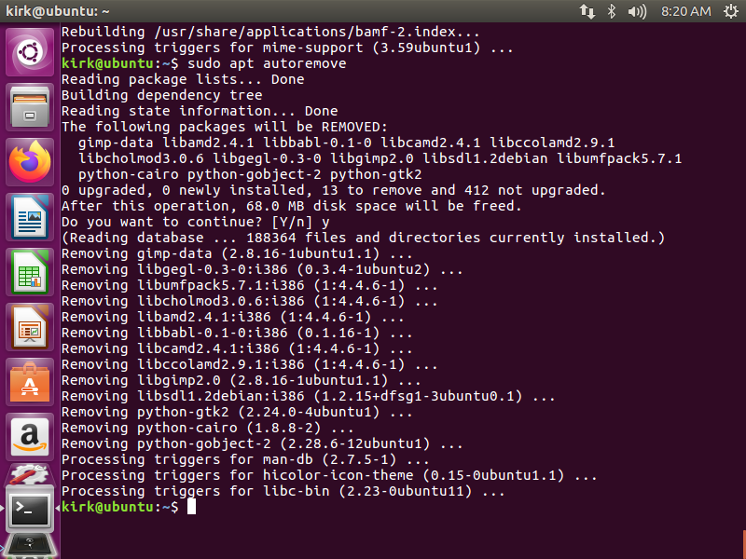

Задание №5

Выложить историю команд в терминале ubuntu

(см задание 1 – задание 4)